26 января 2012 года г. Санкт-Петербург

Новый гибрид GPS-навигатора и видеорегистатора teXet TN-521HD DVR

teXet представил навигатор TN-521HD DVR обладает современными характеристиками, расширенным функционалом и совмещает в себе возможности видеорегистратора.

Внешний вид новинки классический для автонавигаторов: традиционный форм-фактор и матовый черный корпус с покрытием RubberCoating задней панели. Единственный яркий акцент – серебряная рамка, на верхней части которой расположены две кнопки: включения (она же выполняет функцию «Назад») и запуска приложения камеры, микрофон и слот для microSD/microSDHD, на которую будет осуществляться запись видео. Тыльная сторона устройства оснащена камерой, встроенным динамиком и кнопкой «Reset». USB-разъем, видеовыход, слот для карт памяти и mini-jack 3,5 мм расположены на левой грани новинки.

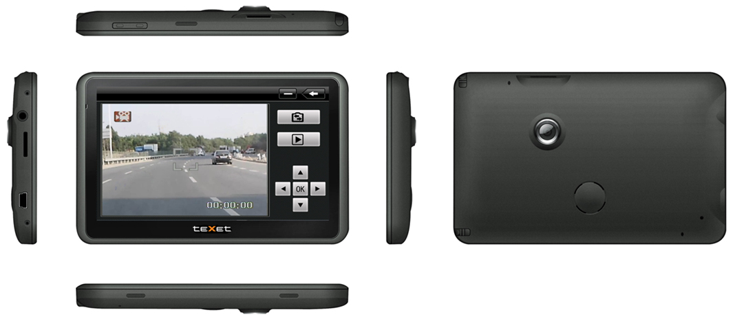

teXet – первая торговая марка, которая скрестила навигатор и видеорегистратор, в августе были выведены модели TN-511DVR и TN-515DVR, в ноябре – автонавигатор на OS Android 2.3, teXet TN-550A – устройство с полноценным функционалом планшетного компьютера и возможностью получения сервиса «пробок» дополнительным способом через WiFi-модуль. Затем линейка пополнилась TN-770 TV со встроенным ТВ-тюнером, моделью TN-521HD DVR компания развивает тенденцию устройств 2 в 1. Главное преимущество новинки – это наличие встроенного видеорегистратора, использовать который возможно одновременно с навигацией. Матрица 2 МПикс поддерживает разрешение 720р (1280×720), с углом обзора объектива 75 градусов и чувствительностью 500 lux.

Внутреннее наполнение – процессор MTK ARM11 3351C с тактовой частотой 500 МГц, работающий под управлением OS Windows CE 6.0. Наличие «открытой» операционной системы позволяет устанавливать несколько навигационных программ с возможностью выбора пути запуска для кнопки «Навигация». В комплектацию TN-521HD DVR входят пакеты «Навител 5» или «CityGuide 7» с отображением карт в режимах 2D и 3D. Дополнительно навигационная система автоматически прокладывает маршрут, осуществляет голосовые подсказки на русском языке и быстро пересчитывает маршрут. В новой модели используется GPS-приемник с 66-ю каналами получения данных.

Интерфейс teXet TN-521HD DVR прост и понятен. Верхняя строка меню состоит из индикатора заряда батареи, часов и иконок навигации, календаря и выбора обоев рабочего стола. О дополнительных способностях новинки говорят значки, расположенные на нижней полосе прокрутки: «Музыка», «Видео», «Камера», «Игры», «Фото», «Книги», «Настройки», «Калькулятор» и «Конвертер». Полноэкранный просмотр (на 5-дюймовом TFT-дисплее с высоким разрешением 800×480 пикселей) контента реализован для форматов MPEG, MPG, ASF, WMV, AVI, JPG, BMP, GIF, TXT. Из числа аудиоформатов, навигатор понимает самые популярные: MP3, WAV, OGG.

Оперативная память 128 МБ DDR обеспечивает быстродействие навигационных и мультимедийных функций, а собственная (4 ГБ) может быть расширена microSD/microSDHC картами емкостью до 32 ГБ. TN-521HD DVR – третья модель GPS-навигатора teXet со встроенным видеорегистратором (улучшенная камера), дополнительными возможностями и полезными приложениями.

Технические характеристики:
- 5” сенсорный TFT-дисплей высокого разрешения (800х480 пикселей)
- Меню на русском языке
- Навигационная программа CityGuide 7 или Навител 5 Вся Россия
- Встроенная камера 2Мпикс, 500 люкс, 75град, VGA 30 fps
- Поддержка карт памяти MicroSD, MicroSD HC (до 32 ГБ)
- Просмотр файлов TXT (e-book)
- Аудио форматы: MP3, WAV, OGG
- Видео форматы: MPEG, MPG, ASF, WMV, AVI
- Графические форматы: JPG, BMP, GIF
- Процессор MTK 500 Мгц ARM11
- GPS-приемник MTK, 66/22 (позиционирование/слежение) канала
- OC Microsoft Windows CE 6.0
- Память: 128МБ DDR RAM, 32 МБ Flash ROM, 2ГБ MLC
- Порт USB 2.0 High Speed (480MBPS)
- Li-Pol батарея емкостью 1050 мАч
- Размеры с объективом: 136 х 85 х 14 мм

Информация о компании
Торговая марка teXet принадлежит компании ЗАО «Электронные системы «Алкотел», которая имеет 19-летний опыт разработчика-изготовителя на российском рынке телекоммуникаций. Сегодня продукты teXet – это средства связи (GSM и DECT-телефоны), портативная цифровая техника (MP3-плееры, электронные книги, фоторамки, планшетные компьютеры на ОС Android) и GPS-навигаторы. Компания имеет долгосрочные партнерские отношения с крупнейшими федеральными ритейлерами и региональными торговыми сетями в России, а также развитую дилерскую сеть в странах СНГ. По итогам 2010 года бренд укрепил свои позиции по ряду направлений, значительно увеличив объемы выпускаемой техники. teXet занимает второе место по продажам радиотелефонов, вторую и третью позиции, соответственно, по товарным категориям MP3-плееры и GPS навигаторы. Подробная информация о продуктах teXet на сайте www.texet.ru.

Контактная информация:
Адрес компании: г. Санкт-Петербург, ул. Маршала Говорова, д. 52.
+7(812) 320-00-60, +7(812) 320-60-06, доб. 114
Контактное лицо: Кириленко Кира, PR менеджер
e-mail: kira@texet.ru, URL: http://www.texet.ru

